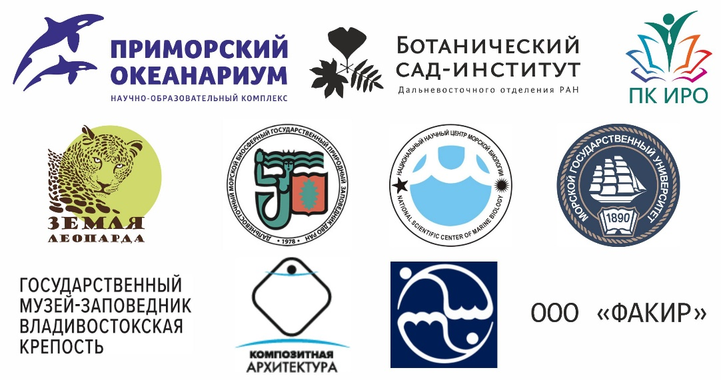

НАУЧНО-ПРАКТИЧЕСКАЯ КОНФЕРЕНЦИЯ

ПАРТНЕРСКОГО ПРОЕКТА

**«ЛАБОРАТОРИЯ ИССЛЕДОВАТЕЛЬСКИХ И ПРОЕКТНЫХ ИДЕЙ»**

**Категория участников:** учащиеся общеобразовательных школ Приморского края, представители партнерских организаций, работники общего и дополнительного образования.

**Сроки проведения:** 05 февраля 2021 года; 12.00-16.00.

***Организаторы конференции:***

Научно-образовательный комплекс «Приморский океанариум» – филиал Национального научного центра морской биологии Дальневосточного отделения Российской академии наук;

Государственное автономное учреждение дополнительного профессионального образования «Приморский краевой институт развития образования».

***Задачи конференции:***

Презентация исследовательских и проектных практик школьных команд – участников Проекта;

обобщение результатов, обсуждение предложений по развитию Проекта.

**ПРОГРАММА**

**11:15-11:45 РЕГИСТРАЦИЯ УЧАСТНИКОВ**

(*Холл, 1 этаж*)

**12:00-12.15 ОТКРЫТИЕ КОНФЕРЕНЦИИ**

*Место проведения: Конференц-зал, ­­­­ ̶ 1 этаж*

*Приветственное слово:*

*Мирошникова Наталья Владиславовна, начальник отдела просвещения «Приморского океанариума» - филиала ННЦМБ ДВО РАН.*

*Сергиевич Александр Александрович, к.б.н., ректор ГАУ ДПО ПК ИРО.*

*Раков Владимир Александрович, доктор биологических наук, председатель Экспертного совета Проекта, главный научный сотрудник Лаборатории морской экотоксикологии Тихоокеанского океанологического института им. В.И. Ильичева ДВО РАН.*

**12.15-12.20**

**«Лаборатория исследовательских и проектных идей»:**

**от замысла – к реализации»**

*Петрунько Александр Викторович, к.п.н., почетный работник общего образования РФ, ведущий специалист отдела международных связей «Приморского океанариума» – филиала ННЦМБ ДВО РАН.*

**12.20-13.30 ДОКЛАДЫ ПРИЗЕРОВ И ЛАУРЕАТОВ ПРОЕКТА**

**Кейс «Узнать, увидеть, сохранить.**

**Проект экологической тропы»**

*Разработчик: Гульбина Анна Алексеевна, зам. директора Филиала по развитию; «Дальневосточный морской заповедник» - филиал ННЦМБ ДВО РАН.*

**Социальный проект «Экотропа в сквере**

**им. Н.Н. Муравьева-Амурского»**

*Команда АНПОО «Дальневосточный центр непрерывного образования», Общеобразовательная школа-интернат для одаренных детей: Кириёк Агата, 9 класс;*

*Кауфман Инна Николаевна, куратор, учитель биологии.*

**Социальный проект**

**«Экологическая тропа на территории МАОУ СОШ № 25»**

*Команда МАОУ «СОШ № 25 с углубленным изучением отдельных предметов г. Уссурийска»: Геворгян Карине, Липатова Вера, Никитин Максим, Троян Мария, учащиеся 10 класса; Липатова Наталья Николаевна, куратор, учитель биологии, зам. директора.*

**Социальный проект «Экологическая тропа в поселке»**

*Команда МБОУ СОШ № 5 пгт. Сибирцево Черниговского района: Колесникова Кристина, Землянская Виктория, Соколовский Даниил, Чекмез Елизавета, учащиеся 8 класса;*

*Кузнецова Марина Петровна, куратор, учитель биологии.*

**Экспертное мнение:** *Гульбина Анна Алексеевна.*

**Кейс «Дальневосточные пресноводные рыбы»**

*Разработчики: Мирошникова Наталья Владиславовна, начальник отдела просвещения; Семенченко Анатолий Юрьевич, к.б.н.,* *начальник отдела содержания гидробионтов дальневосточных рек и озер; «Приморский океанариум» - филиал ННЦМБ ДВО РАН.*

**Социальный проект «Электронная экспозиция «Пресноводные обитатели реки Раздольной на территории Октябрьского района Приморского края»**

*Команда МОБУ «Новогеоргиевская СОШ» Октябрьского района: Зачиняева Варвара, Лукьянова Елизавета, Щукина Владислава, учащиеся 9 класса;*

*Корюкина Алена Викторовна, куратор, учитель математики, зам. директора по воспитательной работе.*

***Экспертное мнение****: Семенченко Анатолий Юрьевич.*

**Кейс «Большие миры в маленьком стекле»**

*Разработчик: Киршова Надежда Валентиновна, специалист по эколого-ботаническому просвещению; Ботанический сад-институт (БСИ) ДВО РАН.*

**Учебное исследование «Флорариум. Миниатюрный сад**

**из растений-суккулентов»**

*Команда МБОУ СОШ № 11 г. Уссурийска: Слата Кристина, Деревянко Ксения, Худобина Софья, учащиеся 8 класса;*

*Цибринская Наталья Александровна, куратор, учитель биологии.*

**Учебное исследование «Мини-сад моей любви»**

*Команда МБОУ СОШ № 11 г. Уссурийска: Травинская Виктория, Старикова Ульяна, Бабич Эльвира, Пилюгина Алена, Русева София, учащиеся 8 класса;*

*Бухта Оксана Викторовна, куратор, учитель биологии.*

***Экспертное мнение:*** *Киршова Надежда Валентиновна.*

**Кейс «Микроводоросли, которые нас окружают»**

*Разработчик: Пономарева Анна Андреевна, ведущий научный сотрудник Национальный научный центр морской биологии ДВО РАН.*

**Учебное исследование**

**«Микроводоросли - биоиндикаторы водной среды»**

*Команда МБОУ «Средняя общеобразовательная школа №8» г. Находка: Скобля Эмилия, Курбанов Рафаэль, Иванова Виктория, учащиеся 10 класса;*

*Луконина Ирина Ивановна, куратор, учитель биологии и химии.*

**Учебное исследование «Микроводоросли как индикатор экологического благополучия прибрежных вод Спортивной гавани города Владивостока»**

*Команда МБОУ «Гимназия №1 г. Владивостока»: Ермолаева Алина, Копысова Любовь, Слугина Ольга, учащиеся 10 класса;*

*Присяжнюк Анжела Алексеевна, куратор, учитель биологии и экологии.*

**Экспертное мнение:** *Пономарева Анна Андреевна.*

**Кейс «Рыбы открытого океана»**

*Разработчики: Мирошникова Наталья Владиславовна, начальник отдела просвещения; Волков Александр Андреевич, старший специалист отдела содержания гидробионтов тропических морей; «Приморский океанариум» – филиал ННЦМБ ДВО РАН.*

**Социальный проект «Потенциально опасные виды рыб»**

*Команда МКОУ «СОШ №11» с. Рощино Красноармейского района: Капельчук Лидия, Полякова Дарина, Самойленко Веда, Шеверя Дмитрий, Шолох Екатерина, учащиеся 8 класса;*

*Конева Евгения Викторовна, куратор, учитель географии.*

**Экспертное мнение:** *Раков Владимир Александрович, д.б.н., главный научный сотрудник Тихоокеанского океанологического института им. В.И. Ильичева ДВО РАН.*

**ЦЕРЕМОНИЯ НАГРАЖДЕНИЯ**

**13.30- 14.00 Перерыв**

**14.00-15.00**

*Культурная программа для школьников (обзорные экскурсии, квест по экспозициям)*

**Исследовательские и проектные образовательные практики: итоги и перспективы развития Проекта**

*Встреча партнеров проекта и кураторов школьных команд с заочным участием Дубровского В.Ю., руководителя КЮБЗ Московского зоопарка.*

*Модераторы: Петрунько Александр Викторович,* *к.п.н., почетный работник общего образования РФ, ведущий специалист отдела международных связей «Приморского океанариума» – филиала ННЦМБ ДВО РАН.*

*Меделян Елена Викторовна, канд. культурологии; зав. кафедрой исследований в общем и дополнительном образовании ГАУ ДПО ПК ИРО.*

**Место проведения**: *Конференц-зал, ̶ 1 этаж.*

**15.00-15.40**

*Посещение демонстрации навыков морских млекопитающих в Дельфинарии.*

**15.40-16.00**

**Общая фотография участников Лаборатории.**

(1 этаж, холл, главный корпус)

**Завершение работы конференции**

**Контакты**

*Отдел просвещения «Приморского океанариума» – филиала ННЦМБ ДВО РАН: тел. 8 924 732 96 47,*

*электронный адрес* [*miroshnikova_nv@primocean.ru*](mailto:miroshnikova_nv@primocean.ru) *(Мирошникова Наталья Владиславовна, начальник отдела);*

*ГАУ ДПО «Приморский краевой институт развития образования»: http://www.pippkro.ru; 8 423 241 43 77 (приемная); кафедра исследований в общем и дополнительном образовании, электронный адрес* [*medelyan@pkiro.ru*](mailto:medelena64@mail.ru) *(Меделян Елена Викторовна, заведующая кафедрой).*